Муниципальное дошкольное образовательное учреждение «Детский сад №14»

**Проект в подготовительной группе**

**«Разноцветная осень»**

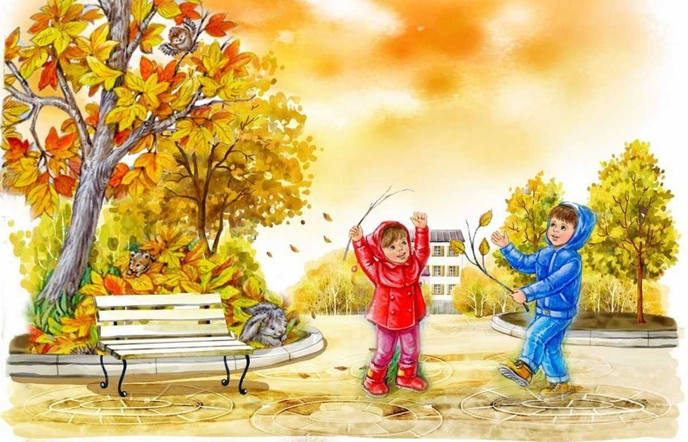

2023 год

Воспитатель:

Бадаева Т.В.

**Вид проекта:** информационный, исследовательско-творческий,

**Тип проекта** - групповой.

**Продолжительность:** краткосрочный (4 недели)

**Участники проекта**: дети подготовительной группы, родители, воспитатель, музыкальный руководитель.

***Актуальность проекта:***

В дошкольном возрасте процесс познания у ребенка происходит эмоционально-практическим путем. Каждый дошкольник – маленький исследователь, с радостью и удивлением открывающий для себя окружающий мир. Ребенок стремится к активной мыслительной деятельности, и важно не дать угаснуть этому стремлению, способствовать его дальнейшему развитию. Природа – неиссякаемый источник духовного обогащения детей. Бесконечно разнообразный мир природы пробуждает у детей живой интерес, любознательность, побуждает к игре, художественно-речевой деятельности. Впечатления, полученные от природы в детстве, запоминаются на всю жизнь, и часто влияют на отношения человека к природе.        Данный проект позволяет в условиях воспитательно-образовательного процесса расширить и закрепить знания детей о сезонных изменениях в природе в осенний период; применить приобретенные знания с творческим подходом в практической изобразительной деятельности; развивать познавательные, коммуникативные и творческие способности детей.

        Совместная деятельность детей, родителей и педагогов в рамках данного проекта способствует установлению благоприятного климата в детском коллективе, расширению кругозора детей и взрослых, наполняет их творческой энергией, помогает в организации сотрудничества семьи и образовательного учреждения.

        Именно поэтому актуальной становится разработка проекта «Разноцветная осень»

Развитие творческих способностей, воображения, развитие мелкой моторики у дошкольников способствует формированию предпосылок учебной деятельности.

***Проблема***

У детей недостаточно представлений о предметах и явлениях природы, о правильном отношении к окружающему миру природы, о взаимодействии с ней.

***Цель:*** Расширять и систематизировать знание детей об осени, как о времени года, ее признаках и явлениях.

***Задачи проекта:***

***образовательные:***

* формировать обобщенные представления о признаках природных объектов и связями между ними;
* формировать умение наблюдать за природными явлениями и объектами;
* систематизировать знания по теме «Осень»;
* уточнять, обогащать и активизировать словарный запас;
* учить устанавливать простейшие связи между условиями среды и состоянием растений;
* формировать эстетическое восприятие окружающего мира, экологически грамотное отношение к растениям;
* активизировать мышление, восприятие, внимание, память, речь;

***развивающие:***

* развивать восприятие, познавательные и творческие способности детей;
* развивать эмоциональную сферу ребенка;
* развивать эстетическое восприятие в общении с природой;
* развивать коммуникативные навыки;

***воспитательные:***

* воспитывать чувство любви и бережного отношения к родной природе.
* формировать основы экологической культуры и безопасного поведения;

***задачи для педагогов***

* Создать интерактивный плакат по теме «Осень»
* Вовлечь родителей в активную совместную деятельность с детьми.

***Продукты проекта:***

* Выставка поделок из природного материала «Осенние фантазии»
* Изготовление гербария
* Праздник осени «Осенний бал»

***Методы проекта:***

* наглядный, словесный, практический,
* Репродуктивный,
* Информационно-рецептивный.

***Предполагаемые результаты***

* У детей будет сформировано стремления к исследованию объектов природы, умение делать выводы, сравнивать, обобщать, устанавливать причинно-следственные связи;
* понимание необходимости бережного и заботливого отношения к природе;
* увеличится объем знаний о родном крае;
* заинтересованность и активное участие родителей в образовательном

процессе детского сада.

***Этапы реализации проекта.***

*Первый этап (подготовительный)*

* Проведение мониторинга знаний детей по теме проекта. (опрос)
* Создать предпосылки для проектной деятельности посредством изучения методической литературы.
* Разработка плана проектной деятельности, подбора литературного материала, игр и дидактических пособий.
* Вовлечения родителей в реализацию проекта.
* Второй этап. Практический.

Рассматривание и сравнение репродукций картин художников: И. И. Левитан «Золотая осень» и И.С. Остроухов «Золотая осень»

Рассматривание и обследование муляжей и трафаретов

овощей, фруктов, грибов, листьев, иллюстраций и

открыток, посвященных осени.

*Беседы об осени*

* «Почему деревья сбрасывают листья».
* "Осень длинной тонкой кистью перекрашивает листья..."
* «Что мы знаем о лесе».
* «Приметы осени».
* «Как дикие животные к зиме готовятся».
* «Труд людей осенью».
* «Лесная кладовая».
* «Летят перелетные птицы»
* «Ранняя и поздняя осень»
* «Почему осенью птицы прилетают к жилищам людей?»,

цикл наблюдений «Изучаем жизнь природы осенью»;

экскурсия по территории ДОУ;

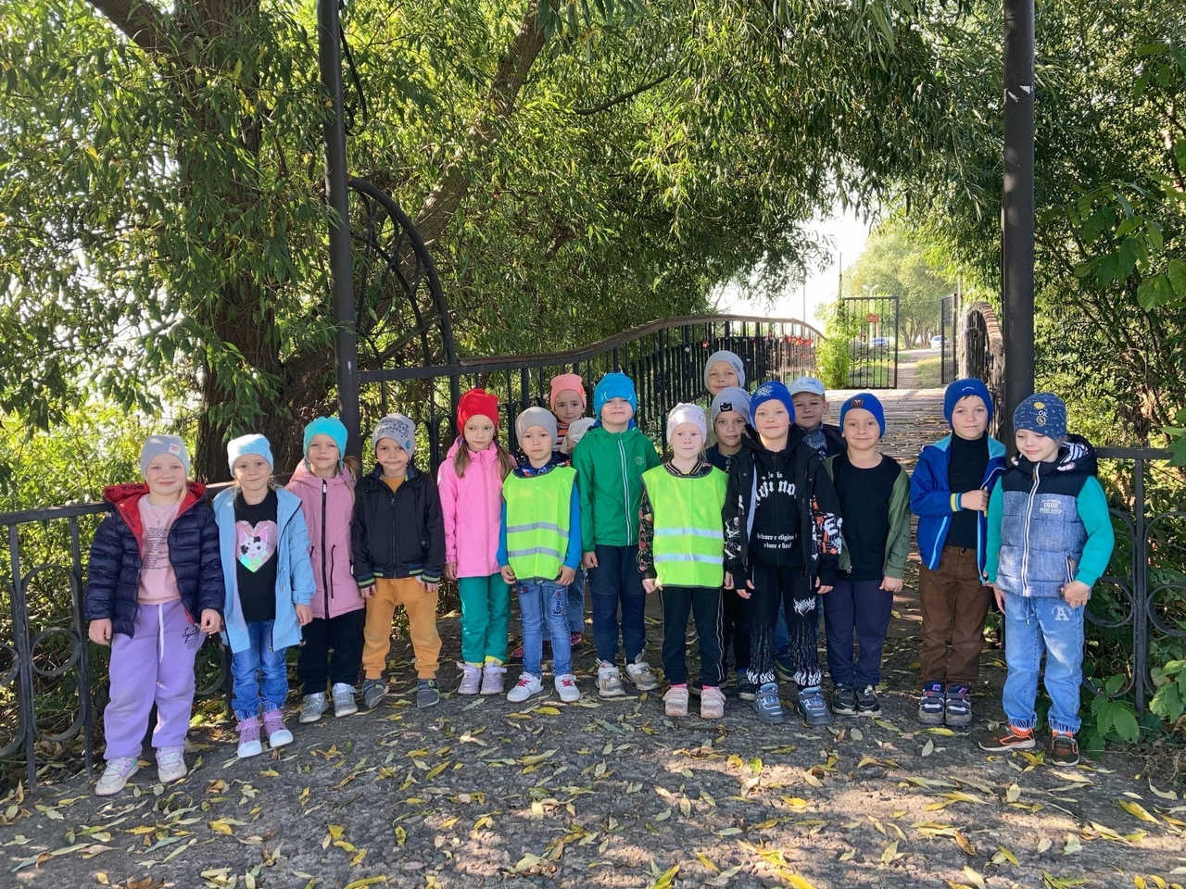Экскурсия в осенний парк;

экспериментальная деятельность с осенними листьями: «Почему листья осенью желтеют»

Рассматривание коллекции осенних листьев.

***Чтение художественной литературы***

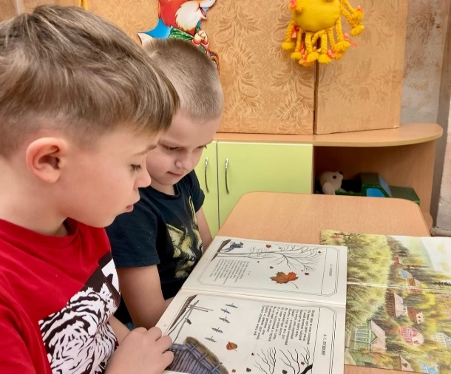

* А. С. Пушкин «Уж небо осенью дышало…»
* И. А. Бунин «Лес, точно терем расписной…»
* К. Бальмонт «Осень»
* А. Майков «Осенние листья»
* Е. Трутнева «Листопад», «Улетает лето»
* Басня И. Крылова «Стрекоза и муравей»
* И. Соколов- Микитов «Листопадничек»
* М. Пришвин «Птицы и листья»
* 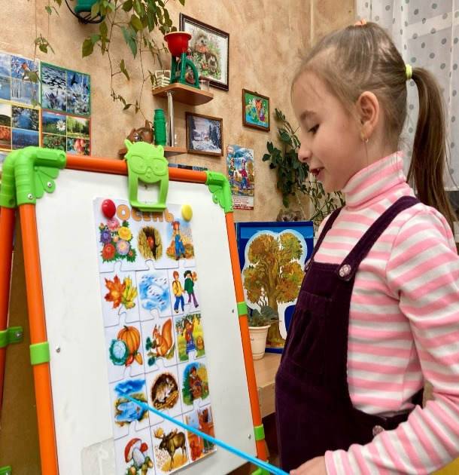Ю. Тувим "Овощи"
* И. Михайлова «Как обидно»
* М. Гаршин «Лягушка-путешественница»

Пересказ К. Ушинский «Четыре желания»

Пересказ Н. Павлова «Опёнки»

Составление описательных рассказов об овощах и фруктах (с использованием мнемотаблицы)

составление рассказов об осени из личного опыта и по картинам и иллюстрациям;

Пословицы, поговорки, загадки об осени.

***Сюжетно-ролевые игры***

«На прогулке в осеннем лесу»; «Овощной магазин», «Магазин цветов».

***Дидактические игры***

«Съедобные и ядовитые грибы» «Времена года»

«Чудесный мешочек» «Вершки-корешки»

«Осенние приметы» «Овощи-фрукты»

«Найди пару» «С какого дерева лист?»

«Четвертый лишний» «Узнай по описанию»,

«Какой сок, варенье?» «Доскажи словечко»,

«Угадай, что где растет?» «Осенние слова»,

«Найди дерево по описанию» «Найди пару»

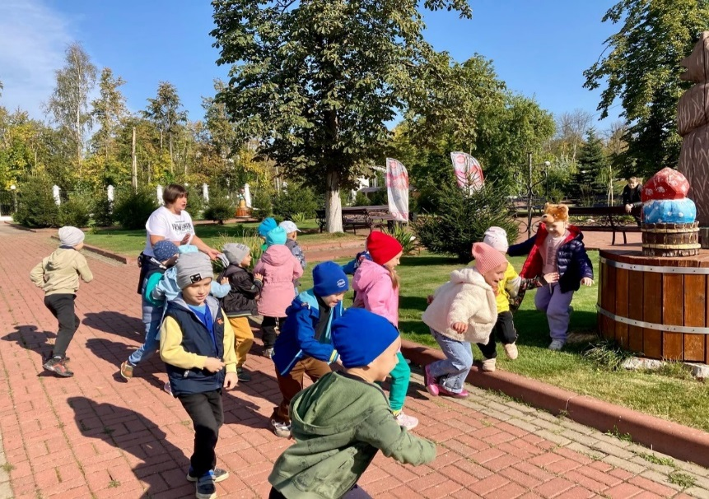***Подвижные игры:***

«Мы – осенние листочки»,

«У медведя во бору»,

«Сажаем-собираем»

«Перелет птиц»,

«К названному дереву беги»

«Гуси-лебеди»

«Огородник»,

***Труд***

* Совместное украшение группы к осеннему празднику.
* Сбор природного материала на прогулке.
* Посильное оказание помощи дворнику в уборке участка от опавшей листвы.
* Составление букетов из листьев.
* Заготовка земли для посадки растений зимой.

***Наблюдения***

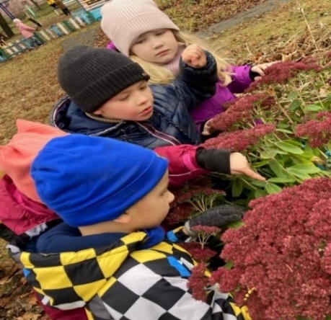

* «Деревья и кустарники на территории
* нашего детского сада осенью»
* «Осень на участке»
* «Растения цветника осенью»
* «Стаи птиц»
* «Что было сначала, что будет потом?»
* «Ель осенью»
* «Насекомые осенью»

*Рисование:*

* «Лес, точно терем расписной...»
* «Астры осенью» (рисование восковыми мелками)
* 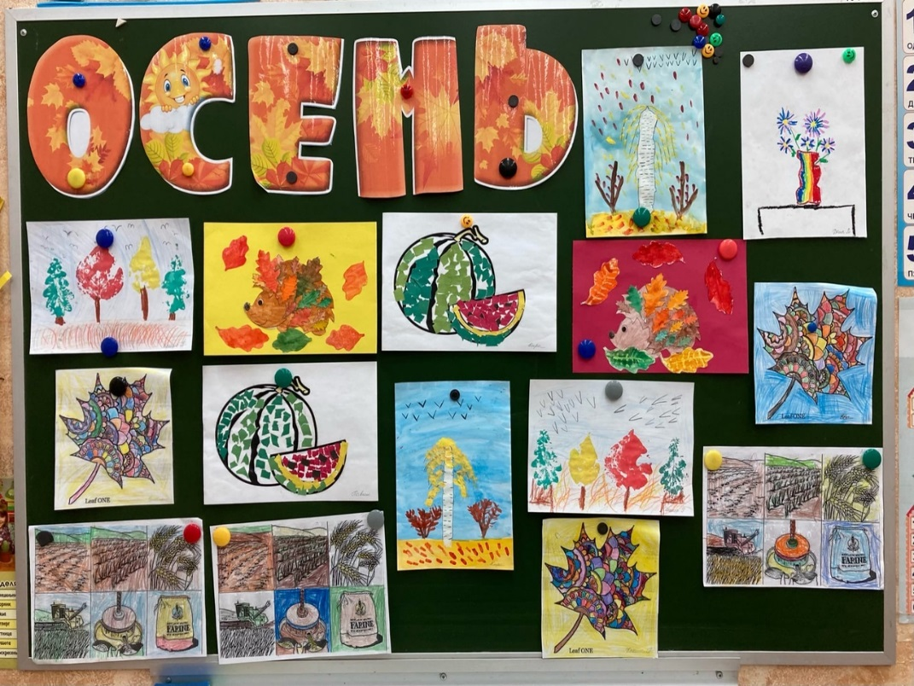«Осенний натюрморт» (корзина с грибами)
* «Ветка рябины»
* «Разноцветный лес» (штампование листьями)
* «Летят перелетные птицы»
* «Лес, точно терем расписной»
* «Яблоня с яблоками»
* «Осень – щедрая пора»
* «Грустная осень» (Дождь идет)

*Лепка:*

* «Грибное лукошко».
* «Фрукты-овощи» (витрина магазина)».
* «Пугало огородное»

Аппликация:

* «Осенний натюрморт» (композиция в плетёной корзинке)
* «Аппликация из осенних листьев»,
* «Осенние картины».
* «Кудрявые деревья».
* «Летят перелётные птицы (по мотивам сказки М. Гаршина)».
* Звери готовятся к зиме «Ежи-ежовичи»

Коллективная работа: «Осеннее дерево», «Лес осенью»

**Музыка:**

Прослушивание музыкальных произведений П. И. Чайковский «Времена года»,

Праздник осени «Осенний бал»

*Взаимодействие с родителям*

* Папки-передвижки: «Золотая Осень», «Осенние месяцы».
* Памятки: «Рекомендации родителям по верхней одежде ребёнка в осенний период»,
* Сбор природного материала. участие в выставке поделок из природного материала

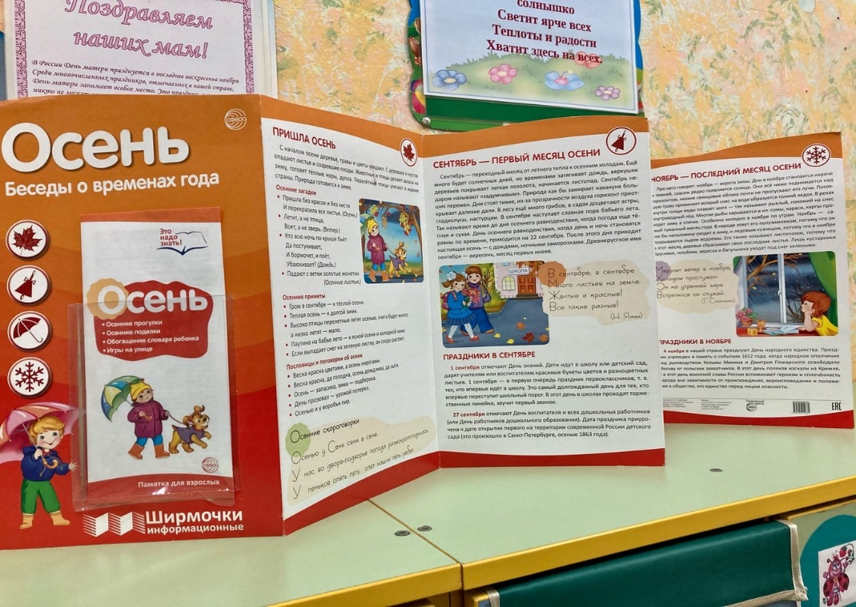

*Заключительный этап*

Выставка поделок из природного материала

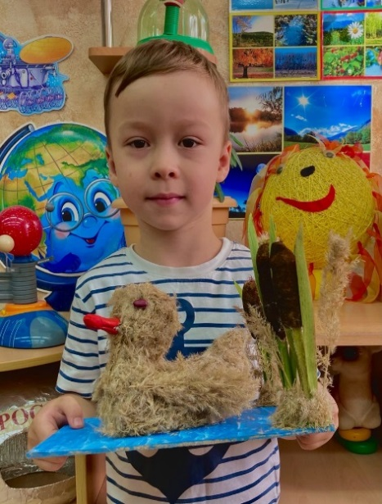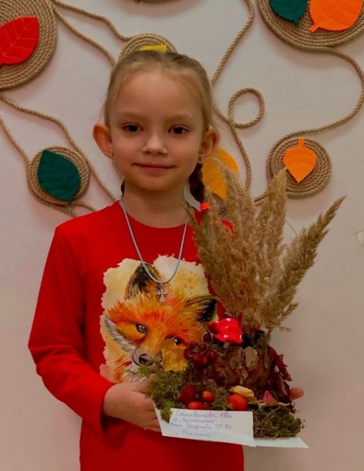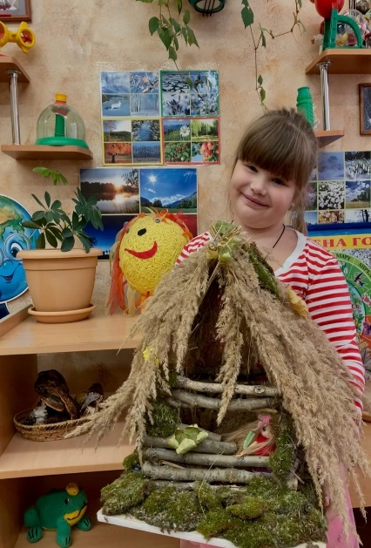

***Изготовление гербария***

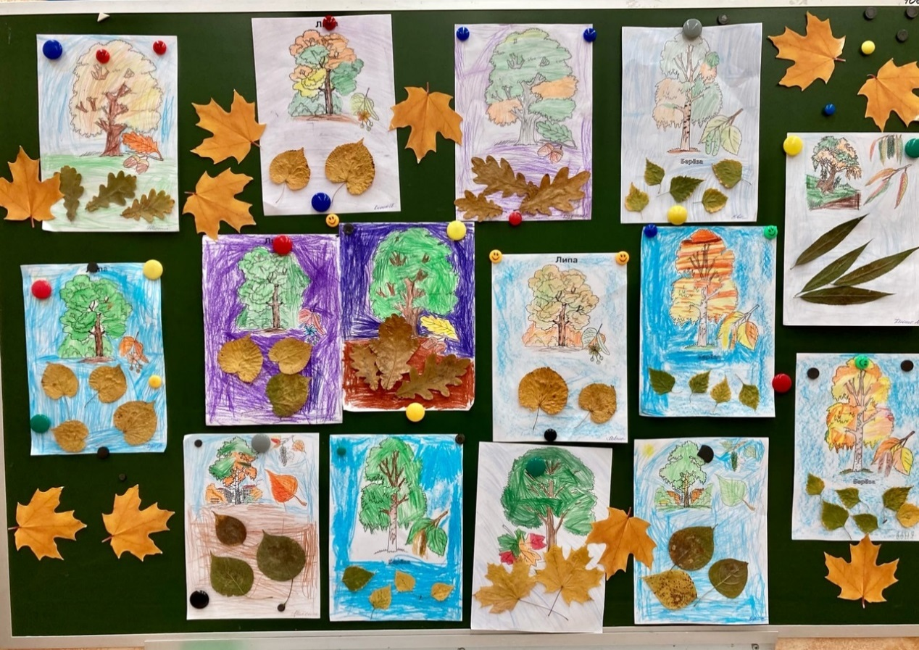

**Использование интерактивного плаката «Осень»**

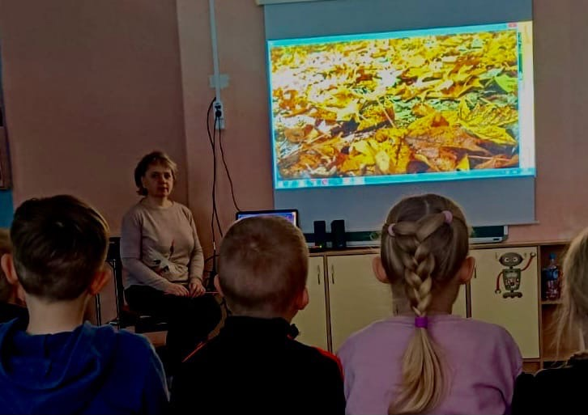

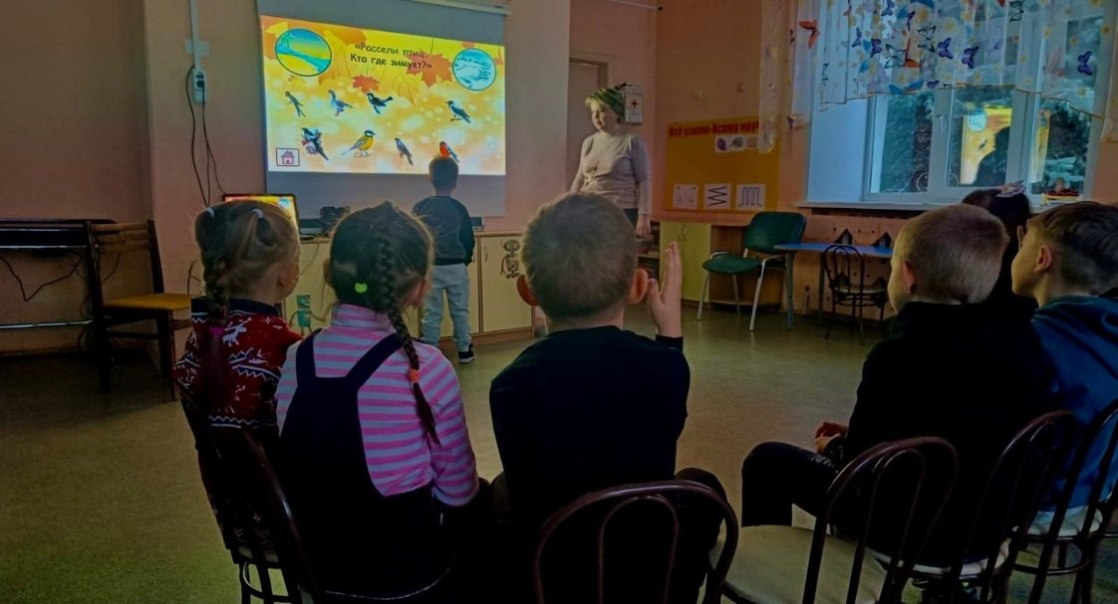

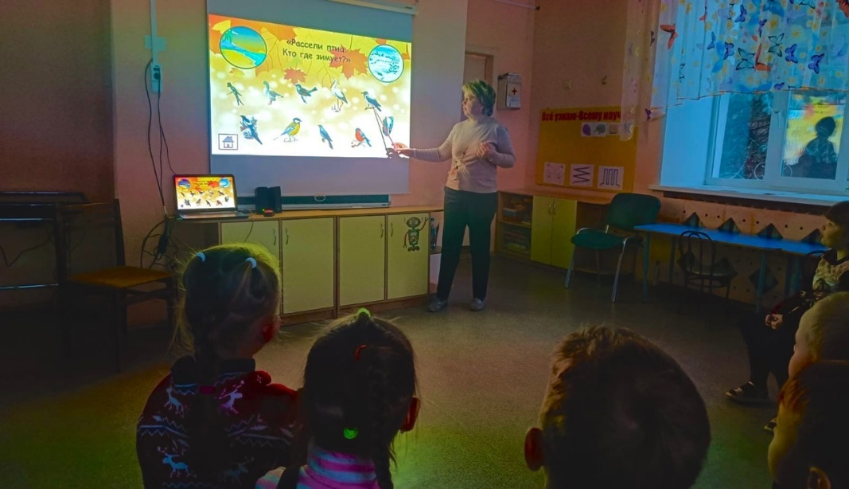

**Праздник осени: «Осенний бал»**

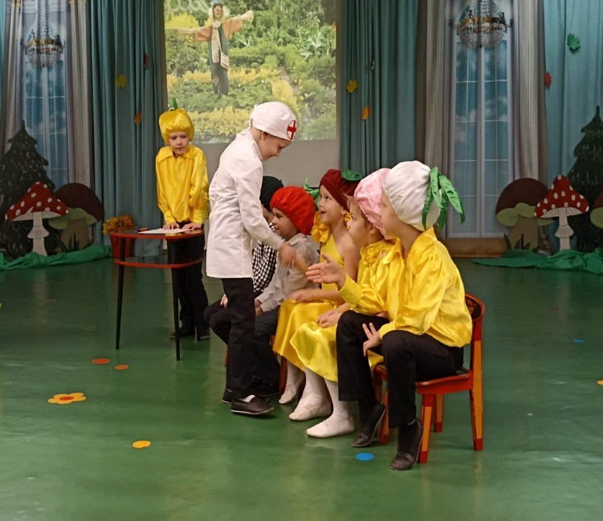

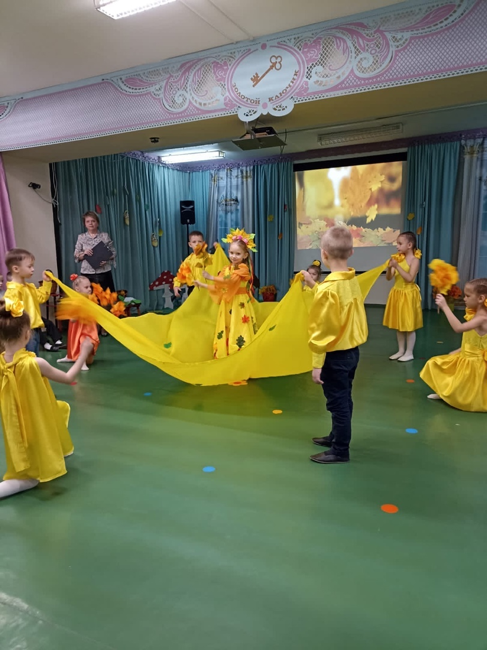

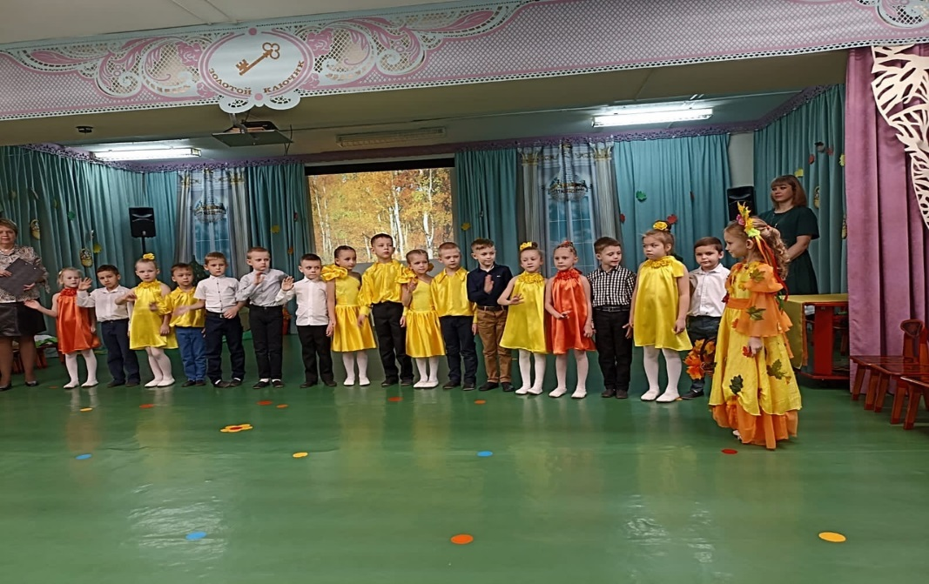

Проведение мониторинга знаний детей по теме проекта. (опрос)

В ходе реализации проекта у детей расширились знания и представления об осенних изменениях в природе, о характерных сезонных явлениях, о многообразии и пользе осенних даров природы. На основе углубления и обобщения представлений об окружающем, в процессе знакомства с рассказами, стихами, песнями, музыкой осенней тематики, у детей расширился и активизировался речевой запас; Сформировалось умение осуществлять экспериментальную деятельность, умение устанавливать причинно-следственные связи в окружающем мире. Создан интерактивный плакат, который вызвал у детей живой интерес. Большинство родителей приняли активное участие в реализации проекта: Выставке детско-родительских работ «Осенняя фантазия», подготовке к осеннему празднику, организации экскурсии в осенний парк.

Литература:

* Лыкова И.А. Л88 Изобразительная деятельность в детском саду: планирование, конспекты занятий, методические рекомендации. Подготовительная к школе группа. - М.: «КАРАПУЗ-ДИДАКТИКА», 2008. - 208 с, 16 л. вкл., переиздание дораб. и доп.
* Добро пожаловать в экологию» О.А.Воронкевич Санкт –Петербург «Детство-Пресс»
* Развитие речи детей 5-7 лет. Под редакцией О.С. Сфера 2012 г.
* Открытые мероприятия для детей подготовительной группы

Автор: Аджи А.В. Издательство: Метода, 2015.